

**Об утверждении регламента государственной услуги "Субсидирование ставок вознаграждения по выдаваемым кредитам банками второго уровня субъектам частного предпринимательства для целей жилищного строительства"**

***Утративший силу***

Постановление акимата Западно-Казахстанской области от 28 июня 2018 года № 155. Зарегистрировано Департаментом юстиции Западно-Казахстанской области 17 июля 2018 года № 5283. Утратило силу постановлением акимата Западно-Казахстанской области от 30 июля 2020 года № 179

      Сноска. Утратило силу постановлением акимата Западно-Казахстанской области от 30.07.2020 № 179 (вводится в действие по истечении десяти календарных дней после дня его первого официального опубликования).

      В соответствии с Законами Республики Казахстан от 23 января 2001 года "О местном государственном управлении и самоуправлении в Республике Казахстан", от 15 апреля 2013 года "О государственных услугах" акимат Западно – Казахстанской области **ПОСТАНОВЛЯЕТ**:

      1. Утвердить прилагаемый регламент государственной услуги "Субсидирование ставок вознаграждения по выдаваемым кредитам банками второго уровня субъектам частного предпринимательства для целей жилищного строительства".

      2. Государственному учреждению "Управление строительства Западно–Казахстанской области" (Уксукбаев А.С.) обеспечить государственную регистрацию данного постановления в органах юстиции, его официальное опубликование в Эталонном контрольном банке нормативных правовых актов Республики Казахстан и в средствах массовой информации.

      3. Контроль за исполнением настоящего постановления возложить на заместителя акима Западно–Казахстанской области Азбаева Б.О.

      4. Настоящее постановление вводится в действие по истечении двадцати одного календарного дня после дня его первого официального опубликования.

|  |  |
| --- | --- |
| *Аким области* | *А. Кульгинов* |

|  |  |
| --- | --- |
|  | Утвержден постановлением акимата Западно-Казахстанской области от 28 июня 2018 года № 155 |

**Регламент государственной услуги**  
**"Субсидирование ставок вознаграждения по выдаваемым кредитам банками второго уровня субъектам частного предпринимательства для целей жилищного строительства"**

**1. Общие положения**

      1. Государственная услуга "Субсидирование ставок вознаграждения по выдаваемым кредитам банками второго уровня субъектам частного предпринимательства для целей жилищного строительства" (далее - государственная услуга).

      Государственная услуга оказывается государственным учреждением "Управление строительства Западно-Казахстанской области" (далее – услугодатель) на основании стандарта государственной услуги "Субсидирование ставок вознаграждения по выдаваемым кредитам банками второго уровня субъектам частного предпринимательства для целей жилищного строительства" (далее – Стандарт), утвержденного приказом Министра по инвестициям и развитию Республики Казахстан от 12 декабря 2017 года №859 "Об утверждении стандарта государственной услуги "Субсидирование ставок вознаграждения по выдаваемым кредитам банками второго уровня субъектам частного предпринимательства для целей жилищного строительства" (зарегистрирован в Министерстве юстиции Республики Казахстан 23 января 2018 года № 16265).

      Прием заявления и выдача результата оказания государственной услуги осуществляются через канцелярию услугодателя.

      2. Форма оказания государственной услуги: бумажная.

      3. Результат оказания государственной услуги – выписка из протокола заседания Регионального координационного совета либо письменный мотивированный ответ об отказе в оказании государственной услуги в случаях и по основаниям, предусмотренных пунктом 10 Стандарта.

      Форма предоставления результата оказания государственной услуги: бумажная.

      4. Государственная услуга оказывается на бесплатной основе юридическим лицам (далее – услугополучатель).

**2. Описание порядка действий структурных подразделений (сотрудников) услугодателя в процессе оказания государственной услуги**

      5. Основанием для начала процедуры (действия) по оказанию государственной услуги является прием заявления и документов, указанных в пункте 9 Стандарта (далее – пакет документов) от услугополучателя (либо его представителя по доверенности).

      6. Содержание каждой процедуры (действия), входящей в состав процесса оказания государственной услуги, длительность его выполнения:

      1) сотрудник канцелярии услугодателя осуществляет прием, регистрацию пакета документов от услугополучателя и передает руководителю услугодателя в течение 20 (двадцати) минут.

      В случае представления услугополучателем неполного пакета документов согласно перечню, предусмотренному пункте 9 Стандарта и (или) документов с истекшим сроком действия услугодатель в установленные сроки отказывает в приеме заявления.

      Результат процедуры (действия) – прием и регистрация пакета документов;

      2) руководитель услугодателя определяет ответственного исполнителя услугодателя и накладывает соответствующую визу в течение 2 (двух) часов.

      Результат процедуры (действия) – виза руководителя услугодателя;

      3) ответственный исполнитель услугодателя подготавливает проект результата оказания государственной услуги, направляет руководителю услугодателя для подписания в течение 15 (пятнадцати) рабочих дней.

      В случаях и по основаниям, предусмотренных пунктом 10 Стандарта ответственный исполнитель услугодателя готовит мотивированный ответ об отказе в оказании государственной услуги.

      Результат процедуры (действия) – проект результата оказания государственной услуги;

      4) руководитель услугодателя подписывает проект результата оказания государственной услуги в течение 1 (одного) рабочего дня.

      Результат процедуры (действия) – подписанный результат оказания государственной услуги;

      5) сотрудник канцелярии услугодателя выдает услугополучателю результат оказания государственной услуги в течение 20 (двадцати) минут.

      Результат процедуры (действия) – выданный результат оказания государственной услуги.

**3. Описание порядка взаимодействия структурных подразделений (сотрудников) услугодателя в процессе оказания государственной услуги**

      7. Перечень структурных подразделений (сотрудников) услугодателя, которые участвуют в процессе оказания государственной услуги:

      1) сотрудник канцелярии услугодателя;

      2) руководитель услугодателя;

      3) ответственный исполнитель услугодателя.

      8. Подробное описание последовательности процедур (действий), взаимодействий структурных подразделений (сотрудников) услугодателя в процессе оказания государственной услуги отражается в справочнике бизнес-процессов оказания государственной услуги согласно приложению к регламенту государственной услуги "Субсидирование ставок вознаграждения по выдаваемым кредитам банками второго уровня субъектам частного предпринимательства для целей жилищного строительства".

      9. Обжалование решений, действий (бездействий) услугодателя и (или) его должностных лиц по вопросам оказания государственной услуги осуществляется в соответствии с разделом 3 Стандарта.

|  |  |
| --- | --- |
|  | Приложение к регламенту государственной услуги "Субсидирование ставок вознаграждения по выдаваемым кредитам банками второго уровня субъектам частного предпринимательства для целей жилищного строительства" |

**Справочник бизнес-процессов оказания государственной услуги "Субсидирование ставок вознаграждения по выдаваемым кредитам банками второго уровня субъектам частного предпринимательства для целей жилищного строительства"**

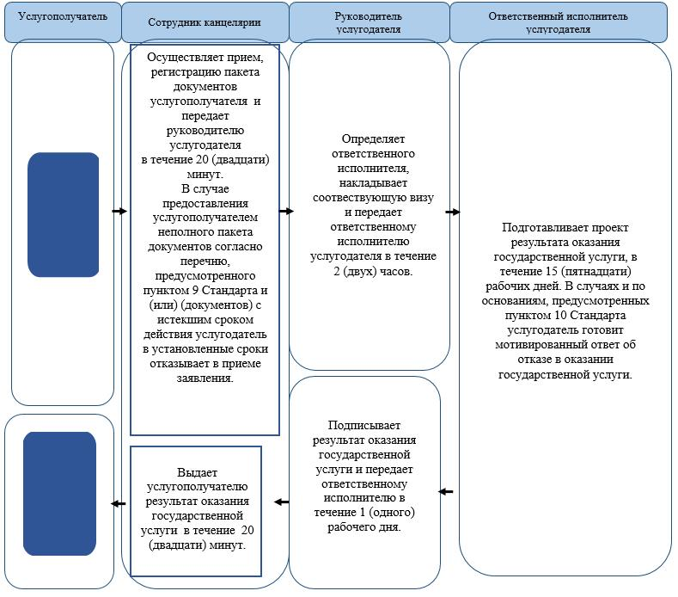

© 2012. РГП на ПХВ «Институт законодательства и правовой информации Республики Казахстан» Министерства юстиции Республики Казахстан